Use-Case-Realization Specification

**Информационнаясистема «Иллюзия»**

**Спецификация требований**

Версия 2.1

|  |  |  |  |
| --- | --- | --- | --- |
| **Дата** | **Версия** | **Описание** | **Автор** |
| 17/10/2013 | 1.0 | Начальное описание | Гапонов А.И.  Кобцев С.В. |
| 05/12/2013 | 1.1 | Редактирование поведение Аналитика | Кобцев С.В. |
| 06/06/2014 | 2.0 | Добавление новых прецедентов на диаграмму и корректировка имеющихся.  Введение обобщения для изменения сведений на складе в соответствии с архитектурными требованиями к системе.  Изменение диаграммы состояний ключевой сущности «Заказ» на диаграмму состояний. | Грудина А.М. |
| 10/06/2014 | 2.1 | Изменение диаграммы состояний для статусов сущности «Заказ» Добавление обозначений для ролей и прецедентов Добавления описания к новым и уточненным прецедентам, исправление описаний старых прецедентов Добавление оглавления | Грудина А.М. |

Оглавление

1. Введение 4

1.1 Цели (Purpose) 4

1.2 Областьприменения (Scope) 4

2. Диаграммапрецедентов 4

3. Сценарии использования 7

3.1 Авторизация 7

3.2 Просмотр истории заказов 8

3.3 Создать заказ 8

3.4 Редактировать заказ 8

3.5 Мониторинг состояния текущего заказа. 9

3.6 Изменение статуса заказа 9

3.7 Поиск заказа в аналитическом представлении 9

3.8 Просмотр аналитического представления 10

3.9 Управление пользователями системы 10

3.10 Установка планаработ на день 10

3.11 Печать информации о заказе 10

3.12 Поиск товаров и ресурсов 11

3.13 Регистрация 11

3.14 Заполнение анкеты-описания изделия 11

3.15 Изменение данных склада 12

3.16 Изменение данных склада о сделанных рубахах 12

3.17 Изменение данных склада о сделанных нитях 12

3.18 Изменение данных склада о собранной крапиве 12

3.19 Мониторинг товаров на складе 13

3.20 Просмотр текущего плана работ на день 13

3.21 Предоставление сведений о качестве изделия 13

# Введение

## Цели (Purpose)

Цель документа заключается в описании функциональных возможностей системы, доступных для определенных ролей в приложении. Поведение пользователей в системе описано с помощью диаграмм UML и кратких описаний каждого прецедента.

## Областьприменения (Scope)

Документ применяется в области моделирования разрабатываемой системы.

# Диаграммапрецедентов

Диаграмма прецедентов для системы представлена на рисунке 1.

Она включает в себя 7 ключевых акторов и одного обобщающего актора «Авторизованный пользователь» для 6 основных ролей.

**Горожанин (Г)**:

Пользователь системы, который может совершать заказы и просматривать состояние их выполнения. Является клиентом организации.

**Аналитик (А):**

Пользователь системы, который выполняет администрирование пользователей системы, мониторинг состояния заказов и организацию труда в компании посредством системы «Иллюзия». Является служащим организации.

**Сборщик крапивы (С):**

Пользователь системы, который выполняет сбор крапивы и добавляет соответствующую информацию в систему, то есть изменяет состояние склада. Является служащим организации.

**Обработчик крапивы (О):**

Пользователь системы, который выполняет обработку крапивы и добавляет информацию о переработанном сырье на склад. Является служащим организации.

**Швея (Ш):**

Пользователь системы, который делает изделие соответственно полученным заказам по плану работ из материалов, имеющихся на складе. Также этот пользователь системы по завершении заказа пишет описание изделия. Является служащим организации.

**Маг (М):**

Пользователь системы, который занимается финальным оформлением сшитого швеей изделия по заданному плану и по окончании работ дописывает в документацию об изделии информацию о его магических свойствах и дополнительном косметическом улучшении (индивидуализации) изделия. Является служащим организации.

**Гость (ГО):**

Пользователь системы, который может просматривать каталог товаров, но не имеет возможности делать заказ без регистрации. Является возможным клиентом организации.

**Зарегистрированный пользователь (З):**

Генерализация всех перечисленных пользователей системы, кроме «Гость», которая может, как и «Гость» только просматривать каталог товаров, но не имеет функциональных возможностей любой из роли до входа в систему с соответствующими правами.

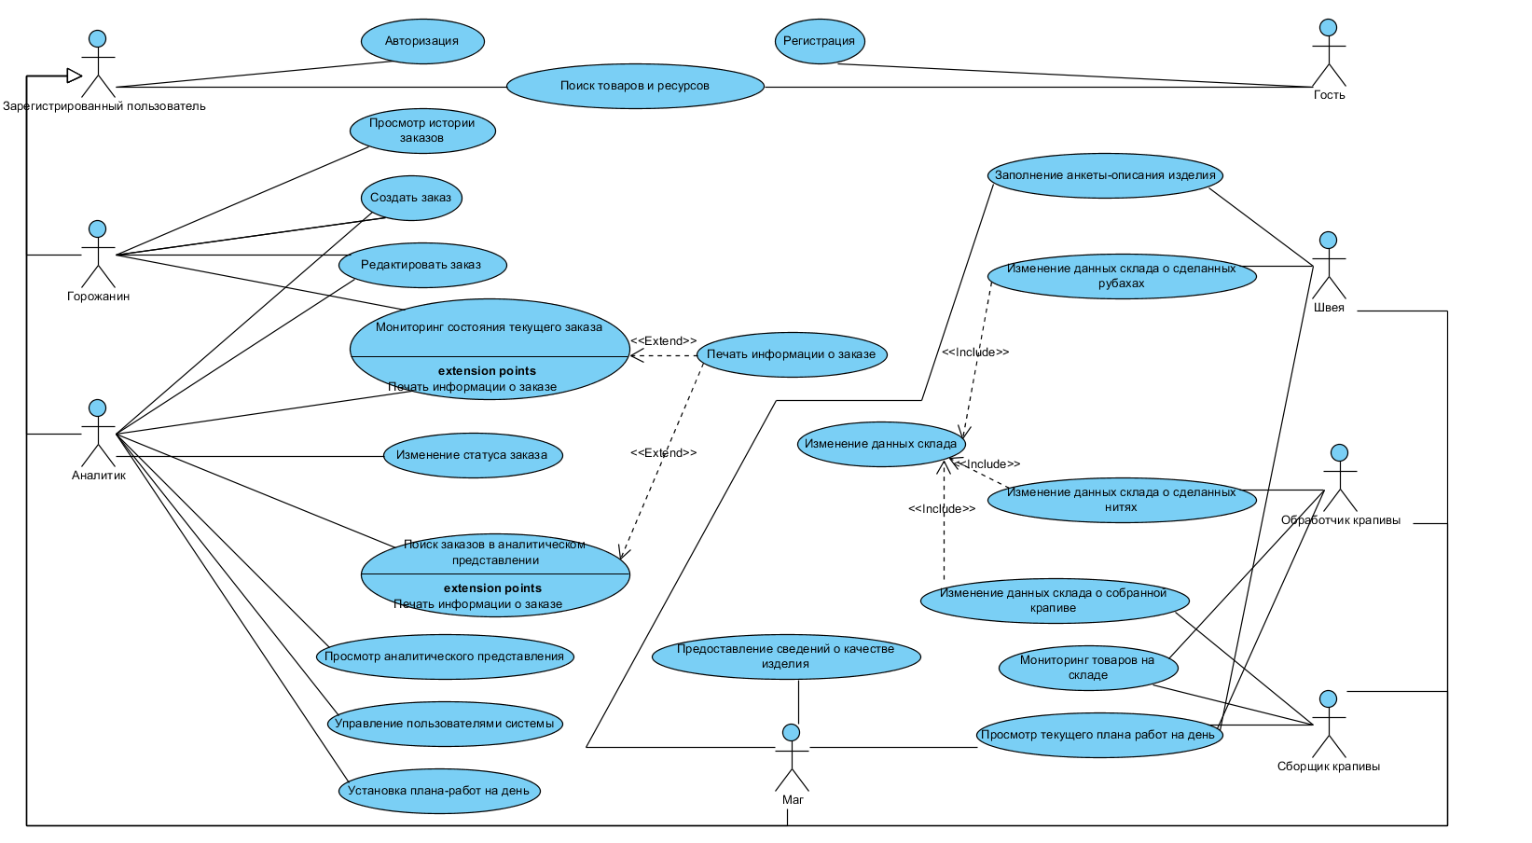

Picture 1 - Use Case Diagram for whole project

Процесс изменения информациио ключевой сущности системы – «Заказа» и прохождение ее через роли представлен на рисунке 2и 3.

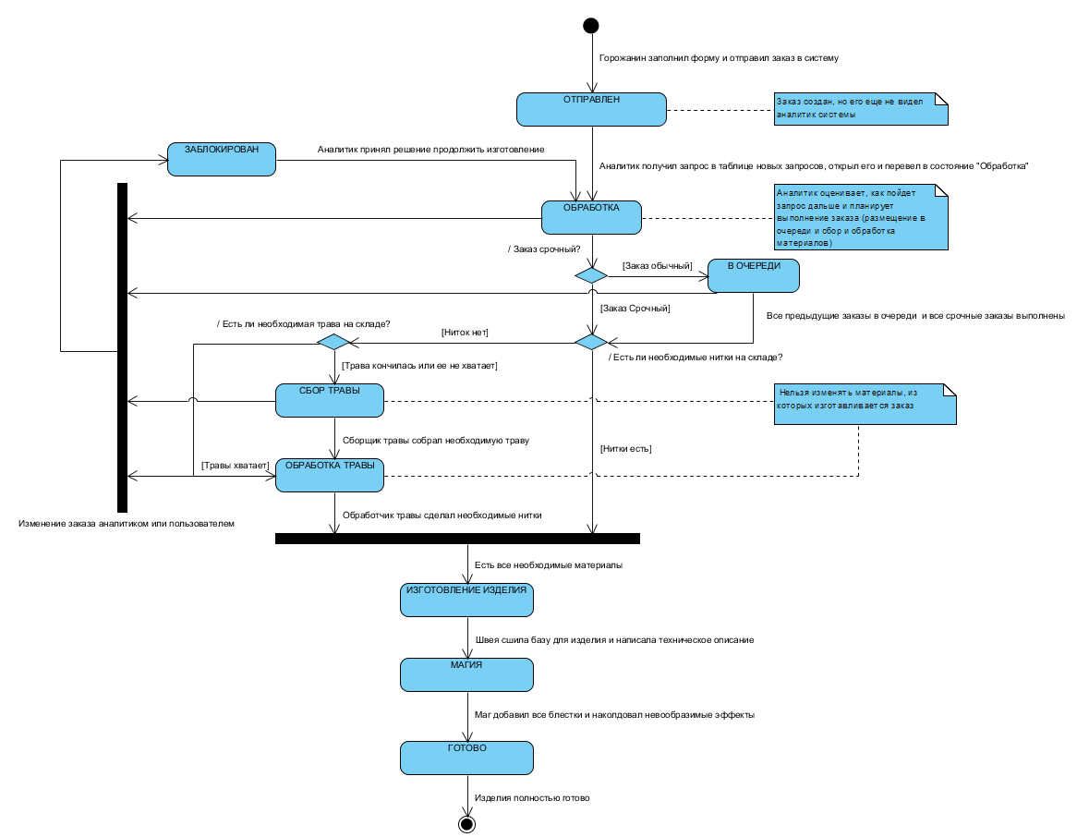

Picture 2 - State Machine Diagram for states of the entity "Order"

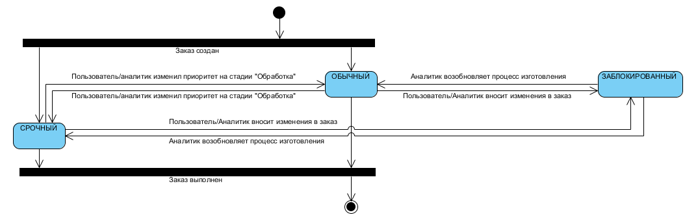

Picture 3 - State Machine Diagram for statuses of the entity "Order"

# Сценарии использования

Список описанных прецедентов представлен в таблице.

## Авторизация

|  |  |  |  |
| --- | --- | --- | --- |
| З1 | Зарегистрированный пользователь | Авторизация | Этот вариант использования позволяет уже зарегистрированномув системе пользователю войти в систему |

*Основное действующее лицо:* Зарегистрированный пользователь

*Другие участники прецедента:* Отсутствуют

*Связи с другими вариантами использования:* Отсутствуют

*Краткое описание:*

Данный вариант использования позволяет зарегистрированному пользователю войти в систему, указав при входе свой логин и пароль. Только зарегистрированный пользователь может войти в систему и воспользоваться функциями системы, доступными для конкретной роли. После прохождения авторизации пользователь видит систему соответственно своей роли в системе.

## Просмотр истории заказов

|  |  |  |  |
| --- | --- | --- | --- |
| Г1 | Горожанин | Просмотр истории заказов | Этот вариант использования позволяет горожанину просмотреть список всех заказов, сделанных им в системе и имеющие любое состояние |

*Основное действующее лицо:* Горожанин

*Другие участники прецедента:* Отсутствуют

*Связи с другими вариантами использования:* Отсутствуют

*Краткое описание:*

Данный вариант использования позволяет горожанину просмотреть список всех заказов, разделенный на несколько блоков в соответствии с состояниями заказа. История показывает список всех заказов и текущее состояние заказов, а также предоставляет быстрый доступ к заказам и их описаниям. Новые заказы (еще не выполненные) отображаются выше всех остальных.

## Создать заказ

|  |  |  |  |
| --- | --- | --- | --- |
| Г2/А1 | Горожанин | Создать заказ | Этот вариант использования позволяет горожанину создавать новый заказ на выполнение изделия |

*Основное действующее лицо:* Горожанин

*Другие участники прецедента*: Аналитик ­

*Связи с другими вариантами использования:* Отсутствуют

*Краткое описание:*

Данный вариант использования позволяет горожанину создавать новый заказ на выполнение изделия. Каждый заказ в электронной форме содержит дату требуемой готовности и размеры изделия, предпочтительный вид(фасон) изделия, выбранный из каталога возможных вариантов, и симптомы заболевания. Срочные заказы помечаются признаком «Срочно». Срочные заказы необходимо выполнить в срок, возможно, даже в ущерб обычным заказам. Для прочих заказов дата требуемой готовности должна носит рекомендательный характер.

Аналитик может создавать новые заказы для клиентов, не имеющих доступ к системе.

## Редактировать заказ

|  |  |  |  |
| --- | --- | --- | --- |
| А2/Г3 | Аналитик | Редактировать заказ | Аналитик может откорректировать информацию о заказе до перехода заказа на стадию выполнения, входными параметрами которой являются изменяемая информация |

*Основное действующее лицо*: Аналитик

*Другие участники прецедента*: Горожанин

*Связи с другими вариантами использования*: Отсутствуют

*Краткое описание:*

Данный вариант использования позволяет аналитику внести изменения в описания заказов, находящихся в производстве.

Для заказов, работы над которыми ещё не начались, возможны изменения любых параметров заказа: размер изделия, симптомы заболевания, сроки выполнения.

Для заказов, выполнение которых уже началось, существуют следующие ограничения. Статус заказа, переданного в производство, как «обычный», не может быть изменён на «срочный». Плановый срок исполнения не может быть сдвинут назад по временной шкале. Запрещаются любые изменения в описаниях работ, которые уже начаты.

Горожанинможет сделать изменения в заказе, при этом изменения вступят в силу после подтверждения их Аналитиком. При внесении изменений в заказ, заказу автоматически присваивается статус «Заблокированный».

## Мониторинг состояния текущего заказа.

|  |  |  |  |
| --- | --- | --- | --- |
| Г4/А3 | Аналитик | Мониторинг состояния текущего заказа | Отслеживание стадий изготовления заказа. |

*Основное действующее лицо*: Горожанин

*Другие участники прецедента*: Аналитик

*Связи с другими вариантами использования*: Печать информации о заказе (расширение)

*Краткое описание:*

Данный вариант использования позволяетАналитику и Горожанину отслеживать стадии изготовления заказа. Это обзорная функция, которая расширяется в Обработку заказа и Изменение заказа для аналитика. Также состояния заказа могут быть распечатаны, как отчет о состоянии заказа. Если заказ уже готов, то доступен просмотр описания заказа и его печать.

## Изменение статуса заказа

|  |  |  |  |
| --- | --- | --- | --- |
| А4 | Аналитик | Изменение статуса заказа | При необходимости изменения статуса заказа аналитик вызывает функцию «Изменение статуса». |

*Основное действующее лицо*: Аналитик

*Другие участники прецедента*: Отсутствуют

*Связи с другими вариантами использования*: Отсутствуют

*Краткое описание:*

Данный вариант использования позволяет Аналитику изменять статус заказа, который еще не перешел на стадию выполнения. Статусы бывают: обычный, срочный, заблокированный.Нельзя повышать статус заказа. Возможно, только понизить (увеличить сроки выполнения) статус или заблокировать (полностью приостановить). Блокировка возможна на всех этапах до передачи заказа Магу.При установке статуса «Срочный» заказ становится приоритетным на всех стадиях изготовления.

При редактировании заказа заказ автоматически переходит в статус «Заблокированный». Решение о возобновлении заказа принимает аналитик.

## Поиск заказа в аналитическом представлении

|  |  |  |  |
| --- | --- | --- | --- |
| А5 | Аналитик | Поиск заказа в аналитическом представлении | Этот вариант использования позволяет аналитику искать конкретные заказы. |

*Основное действующее лицо*: Аналитик

*Другие участники прецедента*: Отсутствуют

*Связи с другими вариантами использования*: Печать информации о заказе (расширение)

*Краткое описание:*

Данный вариант использования позволяет Аналитику отфильтровывать заказы в аналитическом представлении и искать их по названию. Также в списке заказов предусмотрена возможность печати информации о найденном заказе.

## Просмотр аналитического представления

|  |  |  |  |
| --- | --- | --- | --- |
| А6 | Аналитик | Просмотр аналитического представления | Этот вариант использования позволяет аналитику просматривать все заказы в системе. |

*Основное действующее лицо*: Аналитик

*Другие участники прецедента*: Отсутствуют

*Связи с другими вариантами использования*: Отсутствует

*Краткое описание:*

Данный вариант использования позволяет Аналитикупросматривать все заказы в системе, разделенные на блоки по крупноблочным состояниям (Новые, В процессе, Законченные) и статусам (Срочный, Обычный, Заблокированный).

## Управление пользователями системы

|  |  |  |  |
| --- | --- | --- | --- |
| А7 | Аналитик | Управление пользователями системы | Управление пользователями системы |

*Основное действующее лицо*: Аналитик

*Другие участники прецедента*: Отсутствуют

*Связи с другими вариантами использования*: Отсутствуют

*Краткое описание:*

Данный вариант использования позволяет Аналитику управлять пользователями, создавать новых участников системы и присваивать им определенные роли. В данном варианте использования аналитик выступает как Администратор системы, выполняя его функции по управлению пользователями и их доступом.

## Установка планаработ на день

|  |  |  |  |
| --- | --- | --- | --- |
| А8 | Аналитик | Установка плана работ на день | Установка плана работ для швеи, мага, сборщика и обработчика крапивы на один календарный день. |

*Основное действующее лицо*: Аналитик

*Другие участники прецедента*: Отсутствуют

*Связи с другими вариантами использования*: Отсутствуют

*Краткое описание:*

Данный вариант использования позволяет Аналитику управлять загрузкой ключевых работников производств. Давать им задания по выполнению заказов на один календарный день. Сотрудники должны принимать план вначале рабочего дня, и работать в соответствии с ним.

## Печать информации о заказе

|  |  |  |  |
| --- | --- | --- | --- |
| Г5/А9 | Горожанин | Печать информации о заказе | Печать информации о заказе |

*Основное действующее лицо*: Горожанин

*Другие участники прецедента*: Аналитик

*Связи с другими вариантами использования*: Расширение для вариантов «Мониторинг состояния текущего заказа» и «Поиск заказа в аналитическом представлении»

*Краткое описание:*

Данный вариант использования позволяет Горожанину или Аналитику распечатать информацию о заказе. В данном случае под информацией понимается состояние заказа, содержание заказа и, если заказ готов, описание изделия.

## Поиск товаров и ресурсов

|  |  |  |  |
| --- | --- | --- | --- |
| З2/ГО1 | Гость | Поиск товаров и ресурсов | Просмотр каталогов и поиск в них товаров |

*Основное действующее лицо*: Гость

*Другие участники прецедента*: Зарегистрированный пользователь

*Связи с другими вариантами использования*: Отсутствуют

*Краткое описание:*

Данный вариант использования позволяет Гостю просматривать возможные (уже созданные) варианты товаров и доступные ресурсы для изготовления. Для создания заказа необходимо быть зарегистрированным и авторизованным пользователем.

## Регистрация

|  |  |  |  |
| --- | --- | --- | --- |
| ГО2 | Гость | Регистрация | Регистрация новых пользователей системы |

*Основное действующее лицо*: Гость

*Другие участники прецедента*: Отсутствуют

*Связи с другими вариантами использования*: Отсутствуют

*Краткое описание:*

Данный вариант использования позволяет Гостю зарегистрироваться и в дальнейшем стать зарегистрированным пользователем, который может делать заказы в системе.

## Заполнение анкеты-описания изделия

|  |  |  |  |
| --- | --- | --- | --- |
| Ш1/М1 | Швея | Заполнение анкеты-описания изделия | Описание готового изделия для потребителя |

*Основное действующее лицо*: Швея

*Другие участники прецедента*: Маг

*Связи с другими вариантами использования*: Отсутствуют

*Краткое описание:*

Данный вариант использования позволяет Швее заполнить анкету-описание изделия, которая будет доступна пользователю по полному завершению изделия. Описание содержит в себе описание материалов и свойств изделия.

## Изменение данных склада

|  |  |  |  |
| --- | --- | --- | --- |
| Ш2/О1/С1 | Швея | Изменение данных склада | Изменение данных склада при добавлении новых ресурсов и заборе имеющихся. |

*Основное действующее лицо*: Швея

*Другие участники прецедента*: Обработчик крапивы, Сборщик крапивы

*Связи с другими вариантами использования*: Включен в варианты «Изменение данных склада о сделанных рубахах», «Изменение данных склада о сделанных нитях», «Изменение данных склада о собранной крапиве»

*Краткое описание:*

Данный вариант использования позволяет Швее добавлять данные о новых изделиях на склад и изменять данные об имеющихся ресурсах на складе, которые она использует для изготовления.

## Изменение данных склада о сделанных рубахах

|  |  |  |  |
| --- | --- | --- | --- |
| Ш3 | Швея | Изменение данных склада о сделанных рубахах | Изменение данных склада при добавлении новых изделий и заборе нитей для изготовления. |

*Основное действующее лицо*: Швея

*Другие участники прецедента*: Отсутствуют

*Связи с другими вариантами использования*: Изменение данных склада (включение)

*Краткое описание:*

Данный вариант использования позволяет Швее добавлять данные о новых изделиях на склад и изменять данные ресурсах, взятых со склада для изготовления.

## Изменение данных склада о сделанных нитях

|  |  |  |  |
| --- | --- | --- | --- |
| О2 | Обработчик крапивы | Изменение данных склада о сделанных нитях | Изменение данных склада при добавлении новых нитей и заборе крапивы для изготовления. |

*Основное действующее лицо*: Обработчик крапивы

*Другие участники прецедента*: Отсутствуют

*Связи с другими вариантами использования*: Изменение данных склада (включение)

*Краткое описание:*

Данный вариант использования позволяет Обработчику крапивы добавлять данные о новых нитях на склад и изменять данные крапиве.В данном варианте использования предполагается, что Обработчик крапивы берет со склада необходимое кол-во крапивы,измеренное в бегемотиках, а потом сдает на склад нити.

## Изменение данных склада о собранной крапиве

|  |  |  |  |
| --- | --- | --- | --- |
| С2 | Сборщик крапивы | Изменение данных склада о собранной крапиве | Изменение данных склада при добавлении крапивы. |

*Основное действующее лицо*: Сборщик крапивы

*Другие участники прецедента*: Отсутствуют

*Связи с другими вариантами использования*: Изменение данных склада (включение)

*Краткое описание:*

Данный вариант использования позволяет Сборщику крапивы добавлять данные о собранной им крапиве. Сборщик крапивы, собрав необходимое кол-во крапивы, измеряет его (оценивает в бегемотиках), а потом сдает на склад.

## Мониторинг товаров на складе

|  |  |  |  |
| --- | --- | --- | --- |
| С3/О3 | Сборщик крапивы | Изменение данных склада о собранной крапиве | Изменение данных склада при добавлении крапивы. |

*Основное действующее лицо*: Сборщик крапивы

*Другие участники прецедента*: Обработчик крапивы

*Связи с другими вариантами использования*: Отсутствуют

*Краткое описание:*

Данный вариант использования позволяет Сборщику крапивы смотреть состояние склада – достаточно ли тех или иных товаров на складе и оценивать, сколько еще необходимо добрать ресурсов для изготовления заказов.

## Просмотр текущего плана работ на день

|  |  |  |  |
| --- | --- | --- | --- |
| Ш4/О4/С4/М2 | Швея | Просмотр текущего плана работ на день | Просмотр текущего плана работ над заказами на один календарный день |

*Основное действующее лицо*: Швея

*Другие участники прецедента*: Обработчик крапивы, Сборщик крапивы, Маг

*Связи с другими вариантами использования*: Отсутствуют

*Краткое описание:*

Данный вариант использования позволяет Швее просмотреть план работ на один календарный день, установленный аналитиком системы. В соответствии с этим планом швея должна выполнять работу над заказами.

## Предоставление сведений о качестве изделия

|  |  |  |  |
| --- | --- | --- | --- |
| М3 | Маг | Предоставление сведений о качестве изделия | Предоставление сведений о тестировании изделия на прочность и проверка на соответствие с заявленными требованиями |

*Основное действующее лицо*: Маг

*Другие участники прецедента*: Отсутствуют

*Связи с другими вариантами использования*: Отсутствуют

*Краткое описание:*

В данном варианте использования предполагается, что маг производит тестирование готового изделия и проводит проверку изделия на соответствие с требованиями заказчика. На данном этапе принимается решение о годности товара к продаже, либо отправлении его на доработку.